Chez les organismes pluricellulaires la croissance se manifeste par l’augmentation de taille ou de masse, par contre chez les microorganismes unicellulaires elle se manifeste par l’augmentation du nombre (multiplication suite a des divisions binaires ou scissiparité). Donc la croissance bactérienne correspond à l’accroissement du nombre de bactéries.

Lorsqu’une cellule bactérienne est placée dans un milieu de culture convenable, elle va engendrer deux bactéries filles identiques qui pourront à leur tour de se diviser par scissiparité (Figure 01).

Les principales caractéristiques de ce mode de reproduction sont :

* Allongement et augmentation de la taille de la bactérie
* Duplication des constituants
* Formation d’une paroi transversale (septum)
* Séparation de la cellule mère en deux cellules filles identiques

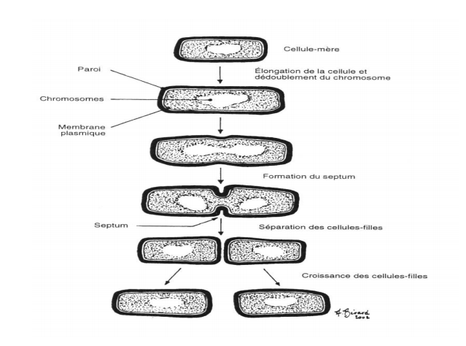

**Figure 01**: Schéma représentant les différentes étapes de la division bactérienne

1. **Paramètres de la croissance**

Ces paramètres sont appelés aussi constantes de la croissance. Il s’agit de **: temps de génération (G), nombre de génération (n) et taux de croissance (µ).**

A partir d'une unique cellule, le cycle cellulaire donne naissance à deux cellules filles qui vont chacune donner à leur tour deux autres cellules et ainsi de suite, selon une progression géométrique : 1 cellule ---> 2 cellules ---> 4 cellules ---> 8 cellules ---> 16 cellules ---> 32 cellules …

* A partir d’une population initiale (nombre de bactéries initial) N0, au bout de n divisions, on aura un nombre théorique de bactéries: N = 2n N0 . (N= nombre de cellule en division au temps (t))
* Le temps nécessaire au doublement du nombre de cellules ou **temps de génération** **(G)** dépend de l'espèce, voire même de la souche et des conditions environnementales. Il est calculé comme suit :

**G = t/n** avec **t : temps en minute et n : nombre de divisions**

Dans les conditions optimales de culture, le temps de génération ou G est de 13 minutes pour *Vibrio parahaemolyticus*, de 20 minutes pour *Escherichia coli*, de 100 minutes pour *Lactobacillus acidophilus* et de 1000 minutes pour *Mycobacterium tuberculosis.*

Le nombre de divisions par unité de temps est égal à l'inverse du nombre de génération (1/G).

* **Le taux de croissance (μ)** est défini par le nombre de divisions par unité de temps (en heure). Il est calculé comme suit :

**μ = n/t avec** n : **nombre de divisions et t = temps connu en heure**.

De ce fait, le taux de croissance *d' E. coli* : μ = (3/1) = 3 et celui de *M. tuberculosis* est μ = 0,075.

1. **Courbe de croissance (culture discontinue)**

On étudie la croissance d’une population en analysant la courbe de croissance d’une culture microbienne. Lorsque les microorganismes sont cultivés en milieu liquide, ils se développent habituellement dans un système fermé : « culture en batch ou discontinue ».

Ils ont incubés dans un flacon fermé contenant un seul lot de milieu. Comme il n’y a pas d’apport de milieu frais au cours de l’incubation, la quantité d’éléments nutritifs diminue et la concentration de déchets augmente.

Sur la courbe de croissance six phases peuvent être définies : phase de latence, phase d'accélération, phase de croissance exponentielle, phase de décélération, phase stationnaire et phase de déclin (Figure 02 ).

1. **Phase de latence** : **le taux de croissance est nul (µ = 0)**

Les bactéries ne se divisent pas, mais s’adaptent aux conditions de leur milieu environnemental. C’est le temps nécessaire à la bactérie pour synthétiser les enzymes spécifiques aux substrats (nutriments) présents (cette phase est absente ou on peut la supprimer, si on effectue un repiquage sur milieu identique au précédent). La durée de cette phase dépend de plusieurs facteurs : milieu de préculture doit être le même pour limiter le temps de latence, l'inoculum doit être jeune (plus la culture de l’inoculum est vieille, plus la durée de cette phase est longue) et l’importance de l’inoculum (plus l'inoculum est important, plus le temps nécessaire à l’adaptation est court).

1. **Phase d'accélération**

Se caractérise par une augmentation de plus en plus rapide de la masse. Le taux de croissance devient supérieur à zéro  : **(µ ≠ 0 : 0 < µ <µ max)** et il augmente progressivement. Début de la division cellulaire, mais toutes les cellules n'ont pas commencé à se diviser en même t.

1. **Phase de croissance exponentielle**

Où la vitesse de division est constante et maximum **(µ = maximum et constant**). La majorité des bactéries sont dans un bon état physiologique et se divisent de façon exponentielle. Les bactéries sont complètement adaptées au milieu, elles se multiplient le plus rapidement possible. Le temps de génération des bactéries pendant cette phase est le plus court (**G est minimum)**. La presque totalité de la masse cellulaire est représentée par des cellules viables (mortalité nulle). Cette phase dure tant que, les nutriments sont disponibles et les substances toxiques absentes et le pH est optimal.

1. **Phase de décélération**: **(ralentissement)**

Où **μ diminue et G augmente**. La vitesse de croissance diminue (ralentissement de la croissance). Il y a un épuisement du milieu de culture et une accumulation des déchets métaboliques toxiques. Il existe un début d’autolyse des bactéries.

1. **Phase stationnaire**

Le taux de croissance devient nul **(μ = 0).** Le nombre de cellules ne varient plus, les bactéries qui continuent à se multiplient compensent celles qui meurent par autolyse.

Cette phase est déclenchée par l'épuisement du milieu en nutriments, l'accumulation de déchets toxiques et la variation du pH (ex: acides organiques) libérés dans le milieu par les bactéries suite à leurs activités métaboliques.

1. **Phase de déclin**

Le taux de croissance est négatif **(μ < 0).** Le nombre de bactéries viables diminue durant cette phase, les bactéries ne se divisent plus. Ceci est dû à une lyse cellulaire sous l'action des enzymes protéolytiques endogènes (autolyse). Cependant, il persiste une croissance au dépond de substances libérées lors de la lyse cellulaire (croissance cryptique).

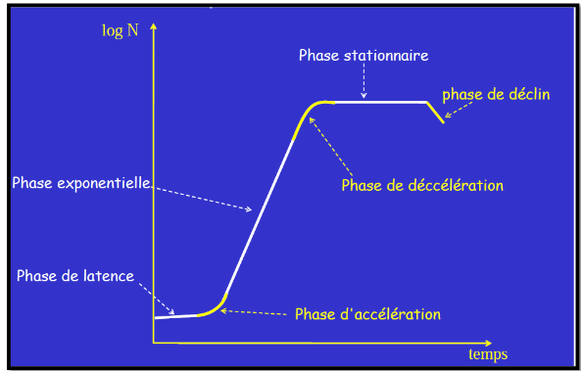

**Figure 02 :** Courbe de croissance des bactéries (culture discontinue)